Nama : Wildan Holik

Nim : J0403221025

Pertemuan 6

1. Atribut dan Method yang ada pada queue

Atribut

* Kapasitas
* Id_depan
* Id_belakang
* Id_saat_ini
* Data

Method

* Enqueue
* Dequeue
* VisualisasiQueue

1. Pemanfataan Queue

* Digunakan dalam sistem operasi
* Antrian pembelian tiket pesawat, kereta api dan lainnya
* Pembayaran Tol dan sebagainya

4.. Jelaskan potongan kode yang kalian buat

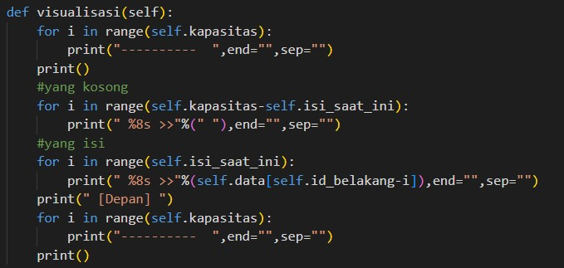

* Dalam (self.kapasitas) digunakan sebagai tempat menyimpan banyak perintah dalam kode tersebut.
* Dalam (self.kapasitas-self.isi_saat_ini) digunakan sebagai pemisah jarak dan membuat kode yang kosong.
* Dalam (self.isi_saat_ini) digunakan agar kode ini disimpan dibelakang.